**CompartirCarpetesWin**

Començem afegint 4 discos de 5gb per fer el Raid5.

Anem a administració de discos i creem el Raid5.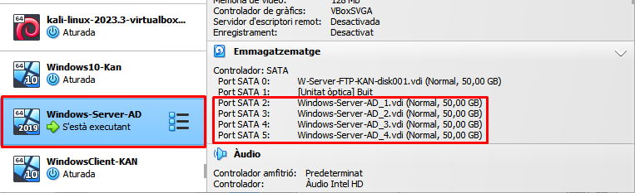

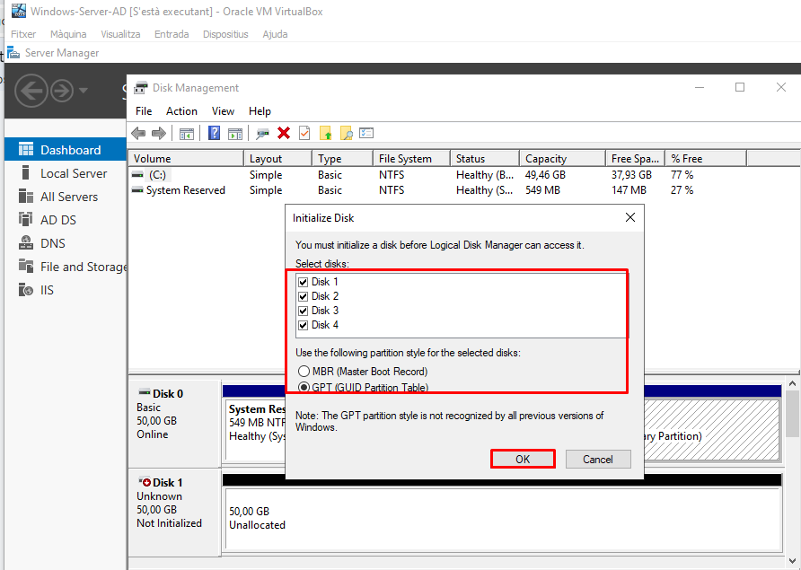

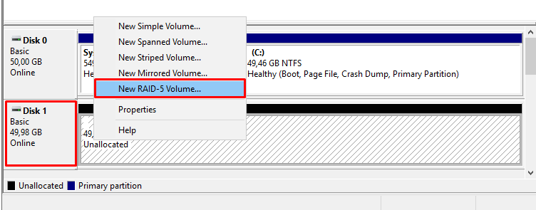

Afegim els discos 1, 2 i 3 per crear el Raid5.

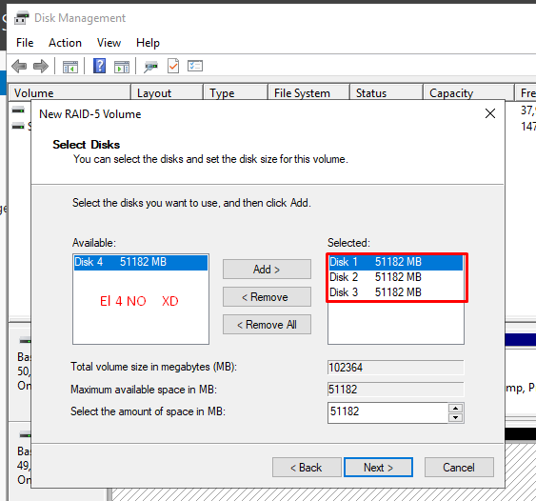

Podem comprovar que s’ha creat correctament.

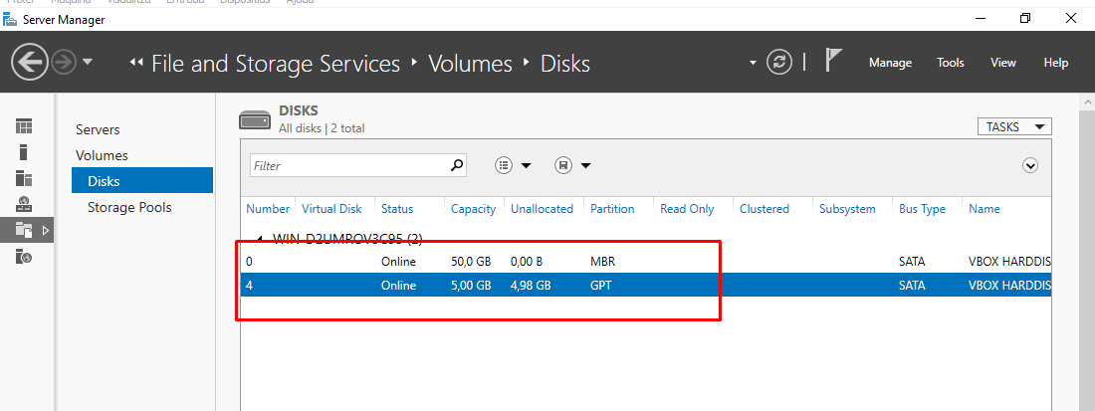

Creem l’estructura de fitxers que demana l’activitat.

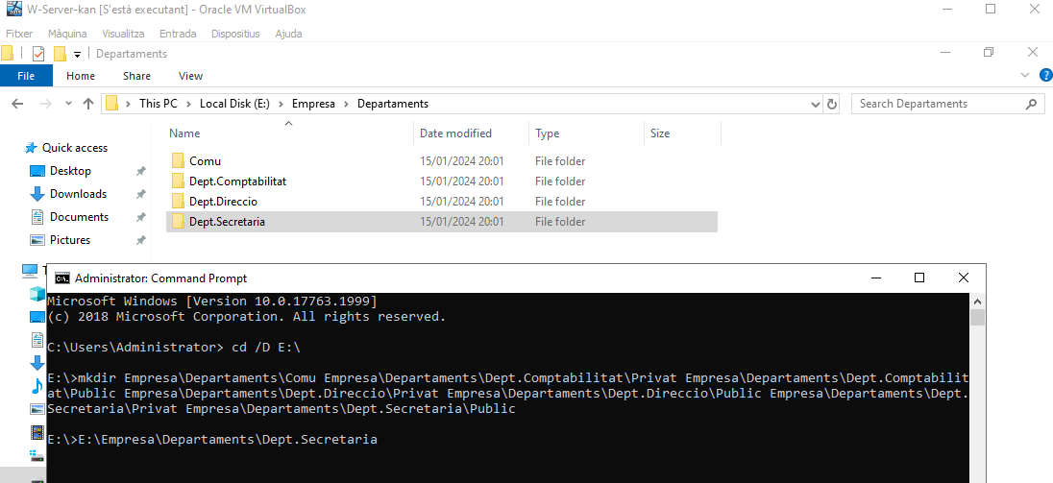

Creem els usuaris conta1 i conta2.

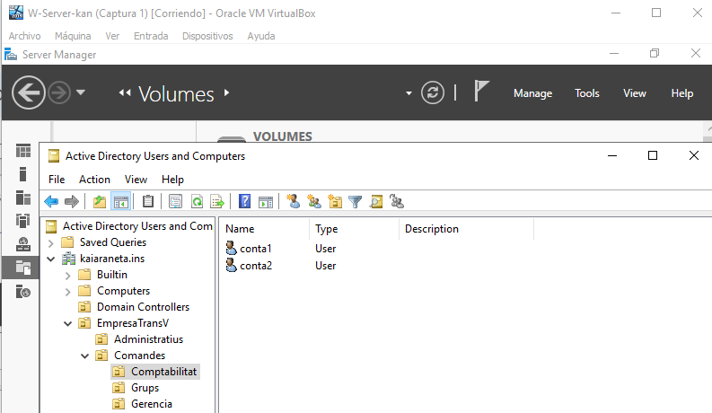

Activem la compartició de recursos al windows server.

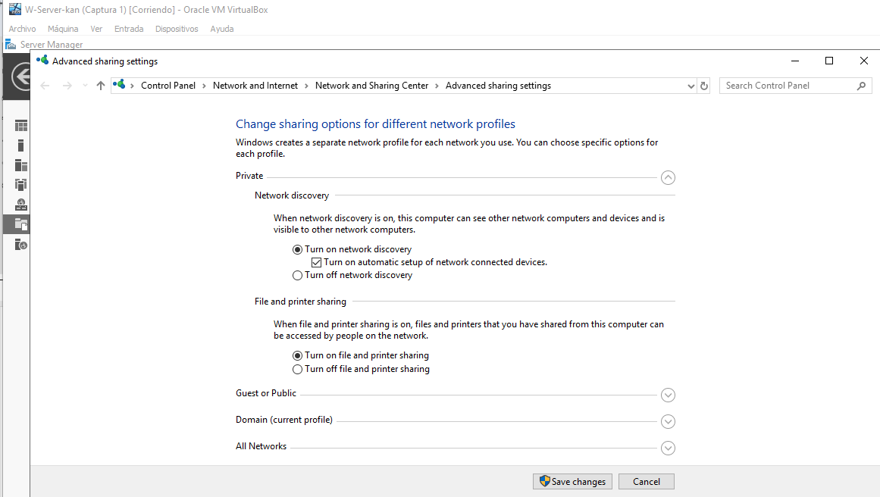

Creem els grups Comptabilitat, Direcció i Secretaria.

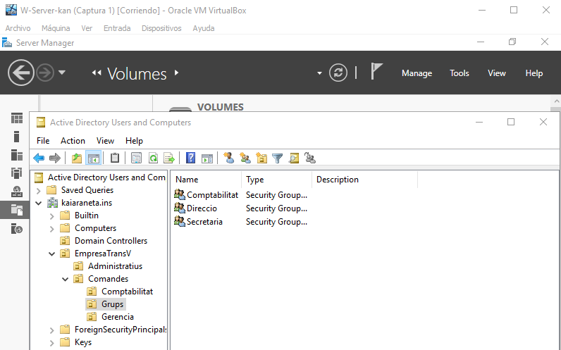

Comprovem que s’ha activat.

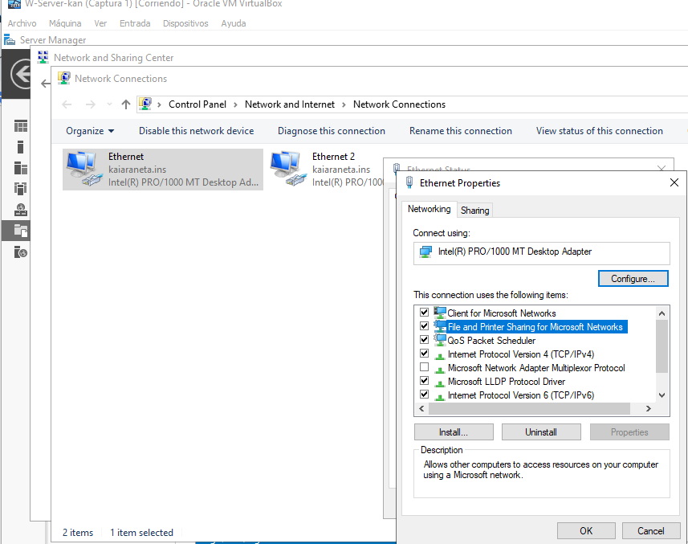

Creem una carpeta compartida i li donem permisos d’accés a tothom.

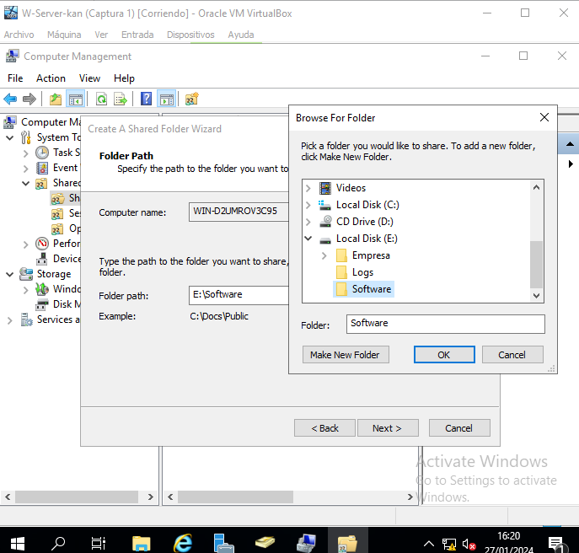

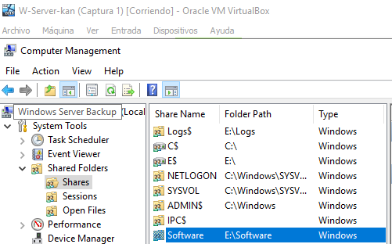

afegim els dos arxius .msi a la carpeta compartida (Software).

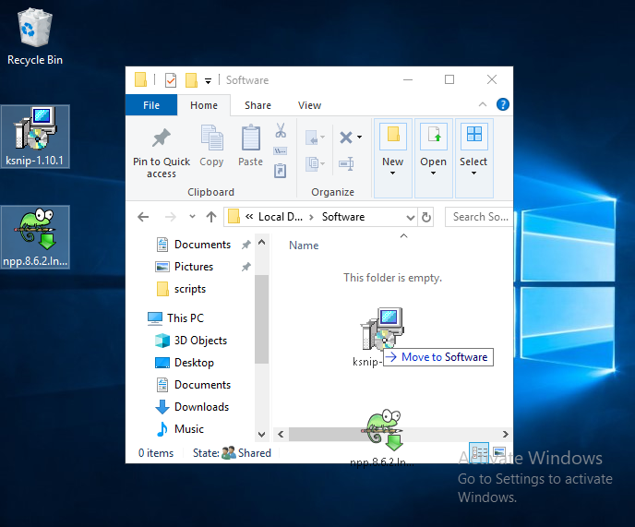

Creem una GPO, després a software installation, new i package.

Després li donem a ksnip.

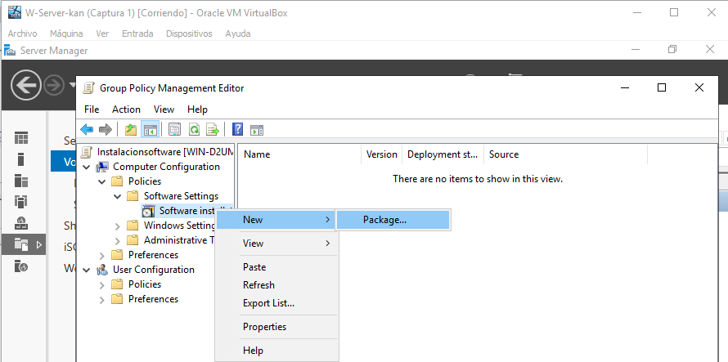

Click dret i entrem a propiedades.

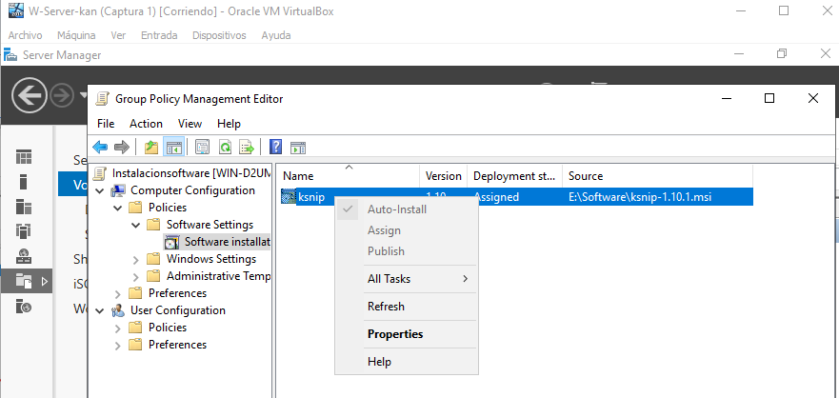

Entrem a deployment, fem click a Assigned i marquem la casella “Install this application at logon”.

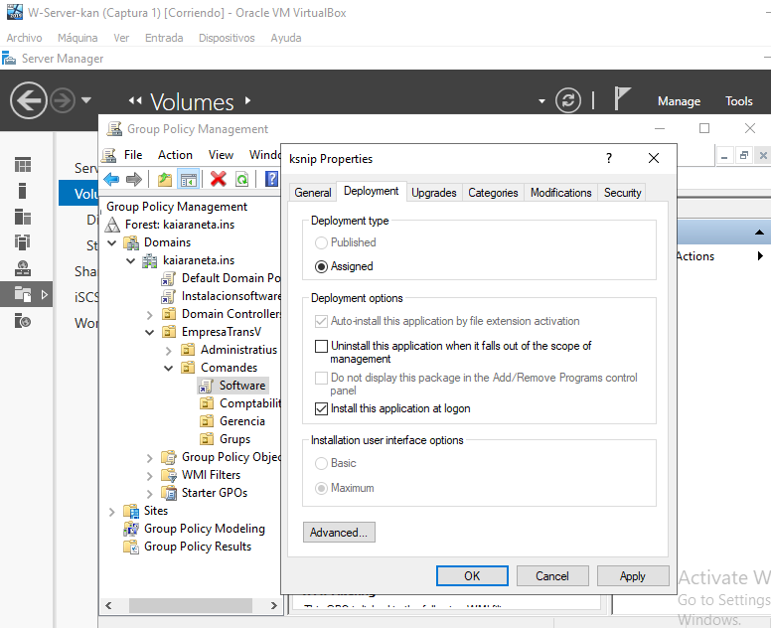

Compartim la carpeta empresa.

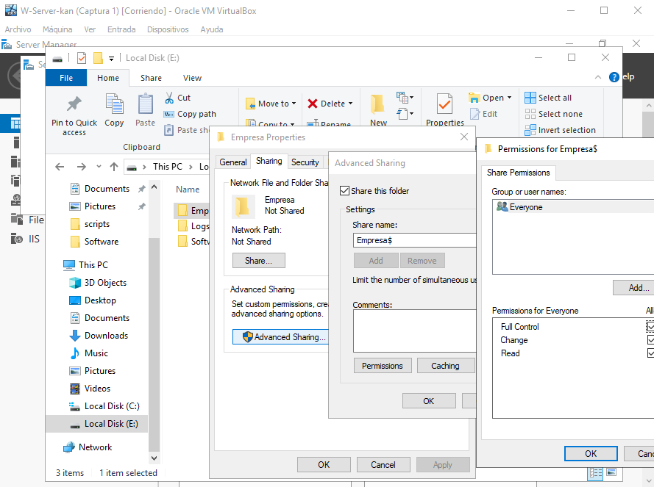

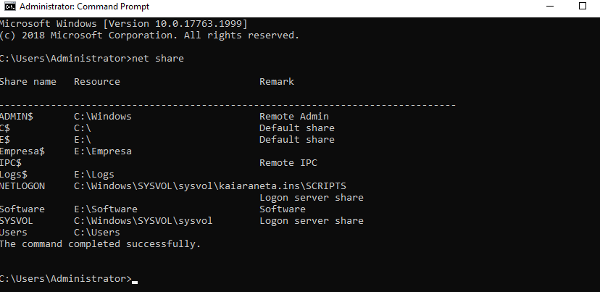

Al entrar a un client del domini podem veure com automáticamente s’instal·la el notepad++ o amb altres usuaris el ksnip.

